05/09/25

* Mostrar los gráficos por partes de manera que pueda verse cada parte en grande por separado porque sino no se ve nada.
* Evitar el uso de conceptos confusos o ambiguos tanto en documentos como en presentaciones. En este caso pusimos que las herramientas disponibles en el mercado son costosas, pero en el cuadro (que estuvo bien poner cuadro comparativo) eso no se reflejaba. Además puede ser costoso para una persona pero no para una empresa, por lo cual es ambiguo.
* Deberíamos haber investigado más herramientas fuera de lo que ya conocemos. También deberíamos haber analizado mejor las funcionalidades que propone cada herramienta.
* El diagrama en general está mejor logrado pero faltan atributos y probablemente a través del tiempo se vayan generando nuevas entidades.
* Incluir, a partir de la próxima presentación, las diapositivas 6, 7 y 4.

02/09/25

* El texto estaba chico en algunas diapositivas.
* Distribuirse mejor en el espacio durante las presentaciones. Acomodarse antes de empezar a presentar de manera que nos sintamos cómodos durante el resto de la presentación. Preparar el espacio de trabajo aunque lleve unos minutos extra.
* Durante las últimas presentaciones se repiten algunas frases o fórmulas, como por ejemplo “mejora la toma de decisiones”, o “planificación del tiempo”, las cuales pueden ser incorrectas o no, pero independientemente de eso, nosotros tenemos que entender y saber explicar la totalidad de lo que transmitimos antes de hacerlo. Con esto el profe se refiere a que no comprendemos algunas de las cosas que decimos, en este caso, no sabemos de qué “decisiones” hablamos cuando nos referimos a la toma de decisiones.
* El profe preguntó qué era “NejoBMG” (nombre de usuario en Git Hub de gonza). Supuestamente por curiosidad, pero después de contestarle nos dieron un discurso de media hora explicando que tenemos que utilizar datos reales para representar las cosas, y que se le agrega mucho valor al producto cuando los datos que se cargan a modo de prueba son reales y representativos porque dan una sensación de que el sistema fue probado con datos reales y que por lo tanto funciona con los mismos.
* Deberíamos comenzar a incluir en las presentaciones el registro de tiempos reales que estamos tomando como grupo.
* Revisar lo que se pide en las presentaciones (documento “Indicaciones sobre las presentaciones”) para comenzar a incluir transparencias esenciales.
* El modelo de dominio es una completa basura y una absoluta pérdida de tiempo y Karim me dijo que no quiere que nunca más en mi vida presente tal falta de respeto, ya que es razón de expulsión (las entidades no tienen atributos y las relaciones no son claras ya que no son indicadas por ningún tipo de flecha ni cardinalidad).
* Hay más información en la presentación que en el documento de modelo de negocio. Este documento está incompleto y muy poco detallado.
* El documento de Estudio de Factibilidad también está incompleto. Especialmente en relación a los costos.
* Con respecto a lo anterior, se debe definir el alcance del proyecto, y se debe definir bien.

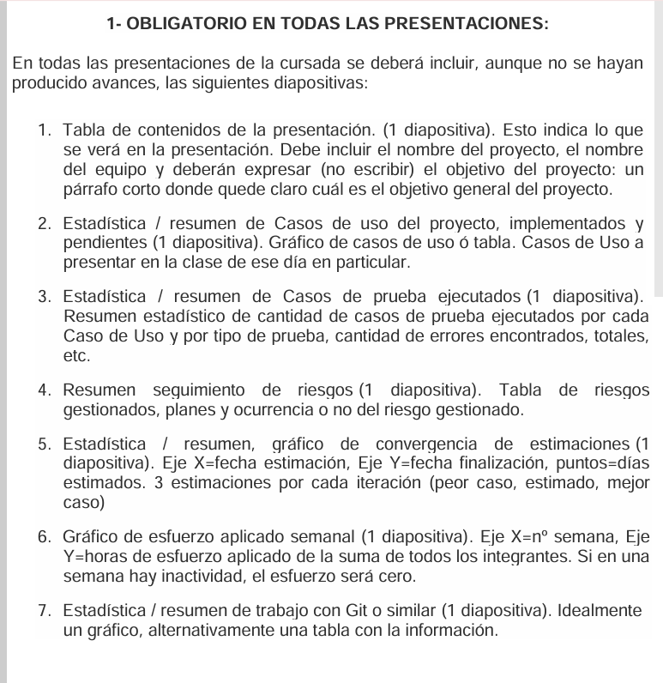

8. Hacer lo mismo con métricas de eso de calidad que no se como es.

29/08/25 - Documento de la entrevista

* La definición del proyecto se considera correcta, sin embargo, debería ser un poco más acotada para utilizar en presentaciones. La definición que se utilizó durante esta presentación es más del tipo acorde a un documento. **Cortar la definición**, representar sólo su núcleo.
* **Definir**, en los roles, qué miembros son **responsables de la validación y verificación**, en este caso, con respecto a los documentos entregados. En esta entrega (Documento_Entrevista-Kairos-NexTech) se detectaron muchas palabras que contenían acentos que no corresponden (“qué” en lugar de “que”). Quien se encargue de validar y verificar los documentos, no debe ser el mismo autor.
* Las citas destacadas deberían ubicarse al final del documento ya que lo de mayor importancia son las notas e información obtenida de la entrevista, más que citas. Las preguntas y sus respuestas deben formar parte del documento.
* Para futuras presentaciones, no es necesario adjuntar detalles de en qué momento ocurrió, quiénes participaron, y detalles de esa índole, ya que el tiempo será limitado (20 min) tonces las presentaciones al ser más largas se tienen que centrar en lo más importante.

26/08/25

* No leer los propios roles. Tenés que saber tus propios roles.
* Hacer validación y verificación de ortografía en todos los documentos por parte de todos los miembros. Osiris se ofende si falta una tilde.
* No mirar el celular. No tomar nota en el celular. No usar un papel cochino arrugado y feo para apoyo o notas.
* No voltear a ver la presentación. Siempre mirar al público. De necesitar apoyo, mirar la notebook o la libreta.
* El texto o la imágen que se presenta debe ocupar la mayor parte de la pantalla como sea posible, de forma que sea visible para todos.
* Reducir la cantidad de texto. Es mejor que al presentar un gráfico, se lo explique verbalmente.
* Las presentaciones no deben durar más de 20 minutos.